Содержание

Введение

1. Использование плаката в учебной литературе по истории второй мировой войны

1.1 Символы войны

1.2 Образы вождей

1.3 Основные события на фронтах

1.4 Жизнь в тылу

1.5 Специфика работ художников

Заключение

Список литературы

Приложения

Введение

Несмотря на то, что вторая мировая война стала далеким прошлым, ее события вызывают интерес и сейчас. Особенно это было заметно во время визита в лицей делегации школьников из гимназии им. А. Дистервега (Германия), которые интересовались отношением русских детей к войне, к историческим личностям эпохи. Знакомясь с учебниками истории, по которым учатся немецкие школьники, обратила внимание на непривычные нашему взгляду иллюстрации, плакаты, которые по своему содержанию и тематике отличаются от знакомых нам.

Я закончила художественную школу, где мы рассматривали влияние войны на плакатное искусство нашей станы. Мне стало интересно, как военные события отразились в творчестве немецких и американских художников, исследовать разное художественное восприятие одного события. Сейчас можно найти много плакатов времен второй мировой войны, но какие конкретно из них востребованы для иллюстрации событий войны в учебной литературе? Это определило направление исследования.

В работе использованы не только отечественные источники, ресурсы Интернета, но также и пособия и учебная литература, учебники истории из Германии, по которым сейчас учатся немецкие школьники. Очень помогли преподаватели из гимназии города Тангермюнде (Германия), приславшие специальную литературу.

Цель моей работы – определить роль плакатов в изучении истории второй мировой войны. Задачи исследования: сравнить изображение военной действительности художниками СССР, Германии и США; выяснить используются ли плакаты как дополнительное средство изучения истории в других странах.

Плакат военного периода без сомнений является оружием воздействия на массовое сознание, и этим эффективно пользовались воюющие стороны. Все плакаты обладали определенным содержанием, воздействовали на умы народных масс, формировали общественное мнение, помогали противодействовать пропаганде противника.

Художники-плакатисты оперативно откликнулись насобытия Второй Мировой войны. В первые недели, месяцы войны массовыми тиражами в странах-участницах войны начался выпуск плакатных листов.

# 1. Использование плаката в учебной литературе по истории второй мировой войны

"Плакат— это тоже живопись, ноживопись, имеющая свои особенности: рисунок должен бросаться вглаза, приковывать ксебе внимание. Если позволительно такое сравнение, тоя бы сказал, что картина— это пропаганда, а плакат— агитация".

М.И. Калинин, 1943г.

Плакат - броское изображение на крупном листе с кратким пояснительным текстом. По своему духу, по способности мобильного отклика на события сегодняшнего дня плакат оказался одним из самых эффективных средств для выражения чувств всего населения, для призыва к действию, к защите Родины, для оповещения срочных новостей фронта и тыла. Наиболее важную информацию необходимо было передать при помощи самых простых и действенных средств и при этом в короткие сроки. Яркие, доходчивые, образные плакаты призывали к борьбе с врагом, позорили трусов, прославляли подвиги героев фронта и тыла. Они были злободневны, исполнены оптимизма, созвучны чувствам и мыслям людей. Плакаты военного времени являются не только оригинальными художественными произведениями, но и подлинно историческими документами. "Распространяемые в глубоком тылу немцев плакаты - это весточка великой Родины, напоминание о том, что друзья близко. Население, лишенное советского радио, советской печати, сплошь и рядом узнает правду о войне из этих неизвестно откуда появившихся плакатов" - так рассказывает о плакате ветеран Великой Отечественной войны.

# 1.1 Символы войны

Для советских людей образ войны, образ Родины представлялся в образе женщины-Матери с плаката И. Тоидзе "Родина-мать зовет!" (Приложение 1). Кстати, этот плакат приведен в немецком учебнике с комментарием: "Во время продвижения немецкой армии Сталин обращается с призывом к населению дать отпор Гитлеру. Призыв на Великую Отечественную войну возрождение понятия освободительной войны против Наполеона и обращение к русской православной церкви, которую преследовал Сталин. Окончание войны должно было способствовать нормализации отношений государства и церкви". Советские пропагандисты использовали лики древних богатырей и вождей первого народного ополчения, в дело пошли и кумиры гражданской войны.

А что было символами в Германии и США? Плакат "Am Ende steht der Sieg" "А в конце победа!" (Приложение 1) изображает орла - символ тысячелетнего рейха. Долгие годы этот узнаваемый птичий силуэт олицетворял только смерть, разруху и насилие для всех жителей Европы и Советского Союза Его исторические корни уходят в далекое прошлое. Прошло почти 60 лет, прежде чем в визуальную среду России художники смогли вернуть "двуглавого орла", византийский символ русской государственности. Но орел не единственный символ войны и победы. На протяжении всей войны основным героем-покровителем бойцов вермахта становится образ воина-крестоносца, викинга, подчинявшегося девизу: "Моя преданность— моя честь". Как например на плакате Германа Кеимеля "Nederlanders" с призывом "Нет большевизму!" Американцы, чья история не была столь длинна и многопланова, в качестве символа преемственности идей демократии и свободы вводят в плакат типаж "Дяди Сэма" (Приложение 1), возникший еще вовремя войны Севера и Юга. Мужчина, одетый в"звезды и полосы", призывает поступить на военную службу.

# 1.2 Образы вождей

Благодаря плакату государства стали олицетворяться собликом своих вождей. Полные гневного разоблачения сатирические образы Гитлера и Сталина стали одними из важнейших средств агитации и пропаганды в арсенале противников. Высмеивание вождей превратилось непросто в злую пародию на полный пафоса официальный образ, а в кощунственное издевательство над сущностью режимов. Лидеры СССР и Германии изображались своими противниками так, чтобы внушить к ним отвращение, вызвать неодолимое желание уничтожить. Нам хорошо известен плакат Кукрыниксов "Беспощадно разгромим и уничтожим врага!" (Приложение 2). На этом плакате изображен Гитлер и советский воин, который вонзает штык прямо ему в голову. В первоначальном варианте штык красноармейца пронзал руку Гитлера, поэтому плакат звучал скорее как предупреждение. Духу времени соответствовали и удачное сочетание в сюжете плаката героического и сатирического образов. Нам не удалось найти в учебных пособиях России плакатов сатирического характера немецких художников с изображением Сталина, а в немецких Гитлера .На страницах немецкого учебника с плаката "Ein Volk, ein Reich, ein Fuhrer" ("Народ, Государство, Вождь!") ( Приложение 2) на нас смотрит мудрый руководитель. В учебнике из Германии немецким школьникам предложено, проанализировав этот плакат, "интерпретировать самостоятельно лозунг плаката, соотнести плакат исторически и объяснить в контексте нацисткой идеологии". Но есть и сатирическое изображение Гитлера в немецких учебниках, правда вместе со Сталиным на плакатах американских и английских художников.

Гитлер и Сталин на американских плакатах выглядят просто смешными Например плакат "Посмотрим, как долго будут длиться эти дни ("Mal sehen, wie lange die Fitterwochen dauern werden!" Приложение 3) или "Кто-то с кем-то идет гулять" ("Someone is taking someone for a walk" Приложение 3). Оба эти плаката приведены в немецком учебнике по истории. Особенно нелеп изображенный на американском плакате Гитлер, каким-то образом попавший в промежуток между крышами города и землей. Создается впечатление, что это герой мультфильмов Уолта Диснея.

# 1.3 Основные события на фронтах

В немецких и американских плакатах событиям на фронтах уделяется меньше внимания, чем в СССР. Для американцев крупнейшей трагедией войны стал разгром военно-морской базы Перл-Харбор. Что нашло отражение в плакате "Помни 7 декабря. Мы убеждены, что умершие не умерли напрасно" (Приложение 4).

Плакаты советских художников, особенно Кукрыниксов, позволяют дополнить теоретические знания, создать образное представление о главных событиях второй мировой войны. Например, плакат "Клещи в клещи" (Приложение 5). Руки Гитлера изображены в форме клещей, пытающихся окружить Москву, но их пережимают другие "клещи" - силы нашей советской армии. Именно, это подразумевали художники Кукрыниксы, создавая плакат. Плакат "Потеряла я колечко…(а в колечке – 22 дивизии)" (Приложение 6) Кукрыниксов посвящен одной из самых кровавых битв войны – Сталинградской битве. Сравнивая "колечко" на плакате и карту битвы, можно заметить значительное сходство их формы. Сам же Гитлер изображен жалким и плачущим – ведь это "колечко" уже никогда не будет принадлежать ему… Курская битва – важное событие в ходе войны. На плакате "Под Орлом аукнулось, в Риме откликнулось" (Приложение 7) Гитлер изображен в виде тигра, попавшим в капкан – Курскую дугу. По сути, именно так и выглядела битва под Курском. Попав в такой "капкан" Гитлер не смог оказать поддержку итальянским войскам.

# 1.4 Жизнь в тылу

Лозунг "Все для фронта, все для победы!" определил характер плакатов на тыловые темы.

Призыв все отдать фронту ярко выражен в советском плакате И. Мора "Ты чем помог фронту?" и сходный с ним американский плакат "Victory begins at home" ("Победа начинается дома") призывающий увеличить производство продукции для обеспечения победы. Многие плакаты на тыловые темы отражают роль женского труда. Немецкие женщины на плакате "Hilf auch du mit!" ("Помоги и ты!") (Приложение 8) полны оптимизма и веры в своих защитников, сами они изображены активными участниками трудового фронта. В немецком учебнике школьникам предложено, проанализировав этот плакат и текст, "проследить, каким образом женщины в годы войны способствовали процессу модернизации государства". Перекликается с ним по смыслу американский плакат "The girl he left behind, is still behind him" ("Девушка, которую он оставил, стоит за его спиной"). Она - член рабочей организации по производству артиллерийского оборудования" (Приложение 8). Этот плакат приведен в немецком учебнике с таким комментарием: "В 1942 году система прогрессивных налогов привела к тому, что каждый американец должен был платить налоги, что привело к выравниванию их доходов. У 5% американцев в период с 1939-1945 гг. доходы снизились с 24% до 17%. Также большое количество женщин было мобилизировано на фронт по сравнению с первой мировой войной. Одинаковая оплата за одну и ту же работу на практике не реализовывалось". Лозунг и плакат американского художника Миллера "We can do it" ("Мы можем это сделать" Приложение 9) обращался к американским женщинам и призывал их встать к станку в то время, когда сотни тысяч американцев-мужчин были призваны в армию.

Советские плакаты раскрывали идею протеста и борьбы, показывали беду и страдание так, как она есть, призывая тем самым советских людей к отмщению и помощи тем, кот не в силах сам себе помочь. Так же частой была тема гибели детей и матерей.

Немецкий плакат 1943 года "Harte Zeiten, Harte Pflichten, Harte Herzen" ("Тяжелое время, тяжелые обязанности, тяжелые сердца") – это призыв к населению к усилению веры в победу. В немецком учебнике к нему дан такой комментарий: "Нацистское правительство использовало со своей стороны пропаганду и террор, чтобы подтолкнуть население к усилению веры в победу. На внутреннем фронте были установлены штрафы (наказания) против действий, направленных на подрыв оборонной мощи и саботажников, а также против усиления критики и оппозиции". Интересен американский плакат "It is a real war job!" ("Это работа как на войне") (Приложение 9) с призывом к американским патриотам как можно больше делать запасов и все, что можно консервировать. Призыв сохранять бдительность выражен в сходных по смыслу советском плакате "Не болтай" (Приложение 9) и американском плакате "Quiet" ("Тихо") (Приложение 9).

# 1.5 Специфика работ художников

Для плакатов воюющих стран характерны различные приемы и методы выполнения работы. Художники использовали все самые яркие средства и методы, чтобы объединить народ, точнее донести информацию, мобилизовать народ для борьбы с врагом. Художники не только разрабатывали новые методики, но и заимствовали некоторые элементы друг у друга.

Часто работы советских художников выполнялись без фона, с применением только черного и красного цветов. Для советского плаката и немецкого плакатов популярны сюжеты противостояния сил. Изображение борющихся сил – агрессивной и отражающей агрессию - дано в резком противостоянии. Часто фигуры имеют плоскостной силуэт. Любимые цвета в Германии – коричневый и красный. Подчеркнуты арийские черты лица, аллегоричность. Присутствует идеализация германского образа солдата. В СССР любимые цвета - черный и красный. В первые годы войны для плакатов были характерны: монументальность, целостный монолитный силуэт, психологическое содержание. Во многих карикатурах советские художники изображают гитлеровцев в виде животных. Вообще изображения фашистов на советских плакатах не в сатирическом виде редки, но в тех случаях, когда они есть, враг изображается либо поверженным, либо нереально страшным и уродливым.

Символ Матери является символом самых светлых ассоциаций в мире насилия и крови. В американском плакате мы больше видим не образ Матери, а типаж "женщины— боевой подруги", военные лишения для американских дам были достаточно абстрактным понятием. Кокетливость ишарм— вот основные черты героинь таких плакатов. В советском плакате мужественная жертвенность женщины вытесняет все остальные признаки. Лирический образ нехарактерен для сталинских художников, они ищут в женском облике драматически "правильные" характеристики "матери-героини" или "комсомолки-активистки". Женщина на советских плакатах изображена в мужской одежде, сильные ее руки сжимают оружие, простые черты лица, сосредоточенный и пристальный взгляд. Безусловно, плакаты СССР и Германии второй мировой войны имеют много общих черт, так как оба государства были тоталитарными. Различия объясняются различными культурными традициями, художественными школами, менталитетом. Американские плакаты более демократичны, так как для них война была далека и не особенно страшна.

# 

# ЗАКЛЮЧЕНИЕ

Таким образом, плакаты помогают более образно представить историю второй мировой войны, детализируют её, переносят в атмосферу тех дней. Плакаты помогают привлечь внимание, сохранить в памяти, дополнить теоретические знания яркими наглядными образами. По моему мнению, помогут сделать уроки истории более интересными. Сравнивая учебники по истории Германии и СССР, стоит отметить, что в немецких учебниках наглядности, в том числе и плакатов больше. Это не только плакаты немецких авторов, но и советских, американских, английских. Видимо, авторы учебников считают, что это поможет представить разные взгляды на события войны при изучении учебного материала. В учебных пособиях для школьников Германии представлены сатирические плакаты советских художников, например плакат А. Кокорекина "Смерть фашистской гадине". Есть карикатуры на Гитлера, но только вместе со Сталиным американских и английских художников.

В будущем планирую поработать с учебными пособиями для школьников США. Плакаты времен второй мировой войны востребованы и сейчас, вызывают интерес молодежи, о чем свидетельствуют размещенные в Интернете новые версии на сюжеты военных плакатов. Например, плакат "Палач" (Приложение 10).

# Список литературы

1) Алпатов М.В, Н.М. Ростовцев Н.М. "Искусство"; Москва, 1989 год.

2) Данилов А.А, Л.Г. Косулина Л.Г., Учебник "История России"; Москва, 2006год.

3) "Кукрыниксы втроем"; Издательство "Советский художник"; Москва, 1975 год.

4) Соколов Н., "Наброски по памяти"; Москва, 1987 год.

5) Соколова Н., "Кукрыниксы"; Издательство академии художеств СССР; Москва, 1962 год.

6) Энциклопедия для детей. Т.5. История России и ее ближайших соседей.

7) Owen Booth, John Wallton Der Zweite Weltkrieg; Neuauflage 2006.

8) Brigitte Bayer, Dr. Manfred Bormann, Walter Funken, Harald Goeke. Gescgichte plus, 1. Auflage, 4. Druck 2005.

9) Rudolf Berg. Kursbuch Geschichte – Sachsen Anhalt. Berlin, 2001.

# Приложение 1.

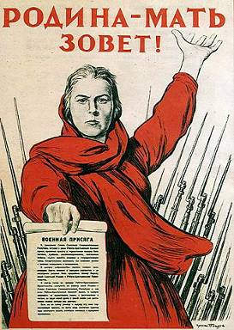

И. Тоидзе "Родина-мать зовет!"

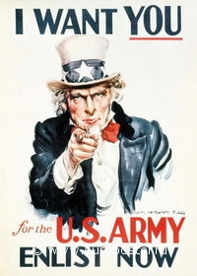

"I want you U.S army enlist now" ("Я хочу, чтобы ты поступил на военную службу сейчас")

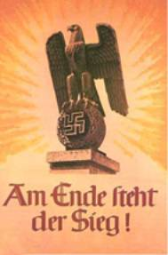

"Am Ende steht der Sieg" ("А в конце победа!")

Приложение 2.

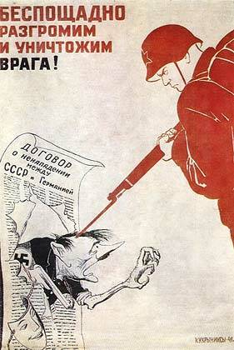

Кукрыниксы "Беспощадно разгромим и уничтожим врага"

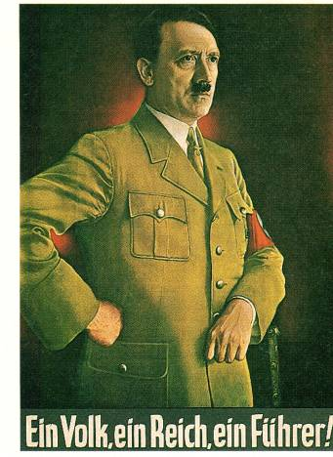

"Ein Volk, ein Reich, ein Fuhrer" ("Народ, Государство, Вождь!")

Приложение 3.

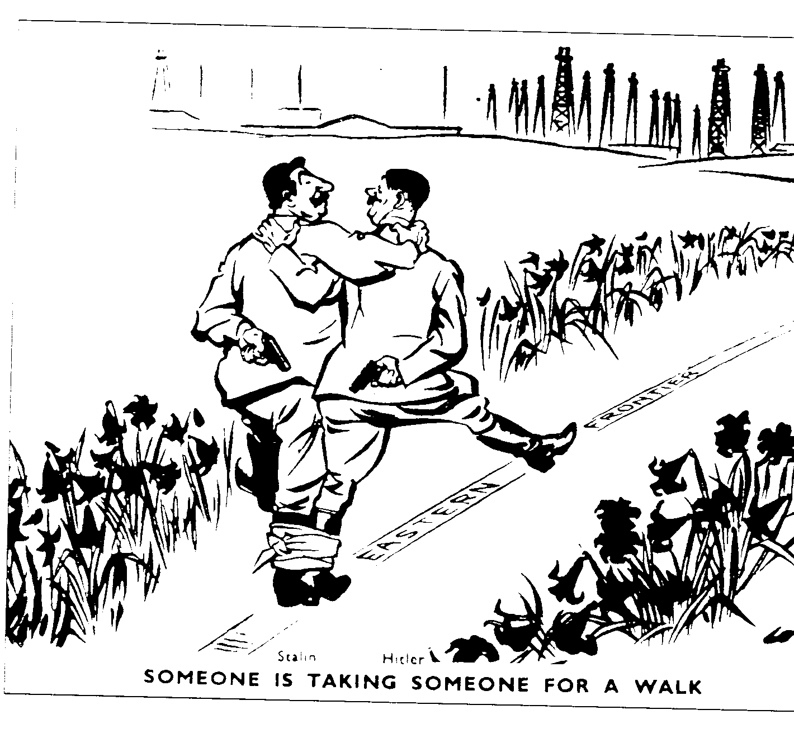

Кто-то с кем-то идет гулять "Someone is taking someone for a walk". David Low

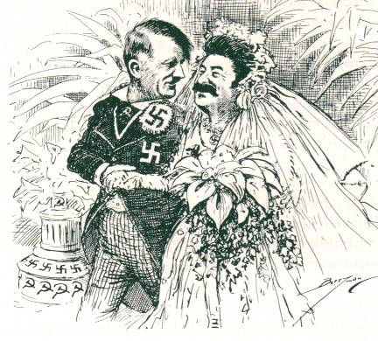

"Mal sehen, wie lange die Fitterwochen dauern werden!" ("Посмотрим, сколько продлятся эти дни")

Приложение 4.

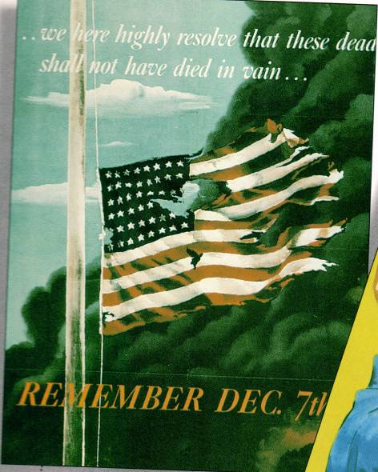

"We here highly resolve that these dead

shall not have died in vain…"

"Помни 7 декабря. Мы убеждены,

что умершие не умерли напрасно".

Приложение 5.

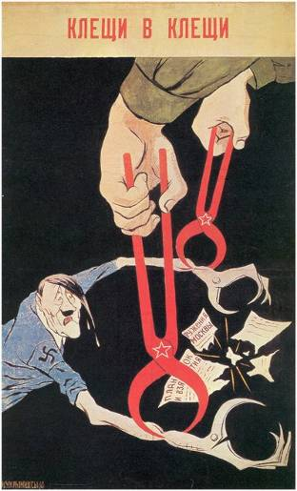

Плакат Кукрыниксов "Клещи в Клещи"

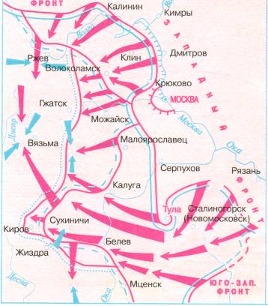

Битва под Москвой. Карта

Приложение 6.

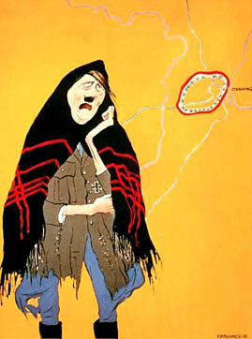

"Потеряла я колечко…" Кукрыниксы

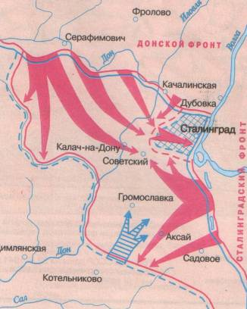

Битва под Сталинградом. Карта

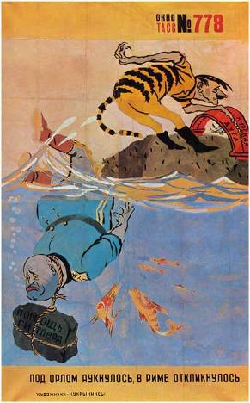

"Под Орлом аукнулось, в Риме Откликнулось". Кукрыниксы

Приложение 7.

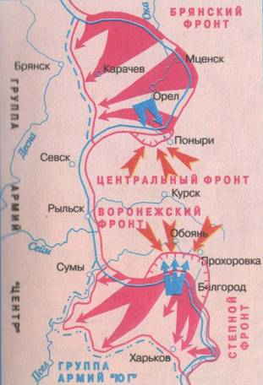

Битва под Курском. Карта

Приложение 8.

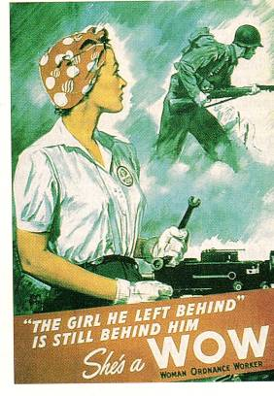

"The girl he left behind, is still behind him" ("Девушку, которую он оставил, стоит за его спиной")

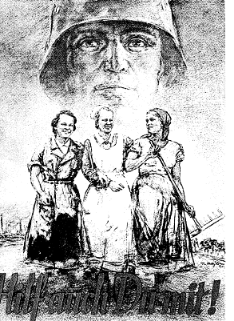

"Hilf auch du mit!"("Помоги и ты!")

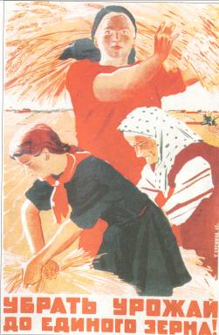

"Убрать урожай до единого зерна". Т.Еремина

Приложение 9.

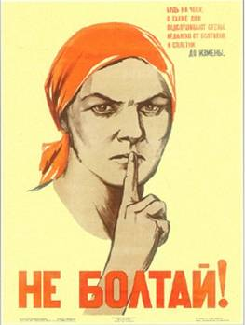

"Не болтай" Н.Ватолина

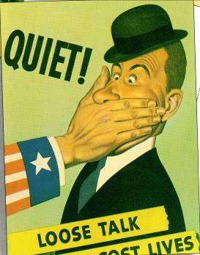

"Quiet" ("Тихо")

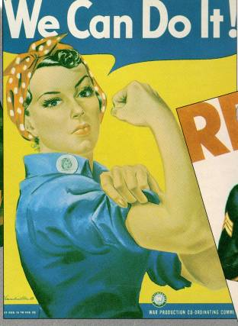

"We can do it" ("Мы сделаем это")

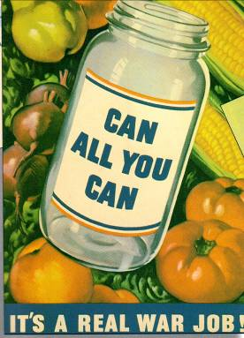

"It is a real war job! " ("Это работа как на войне")

Приложение 10.

